POSTE | NOM | PRENOM | PHOTO
Président | Ribaudo | Jérome | 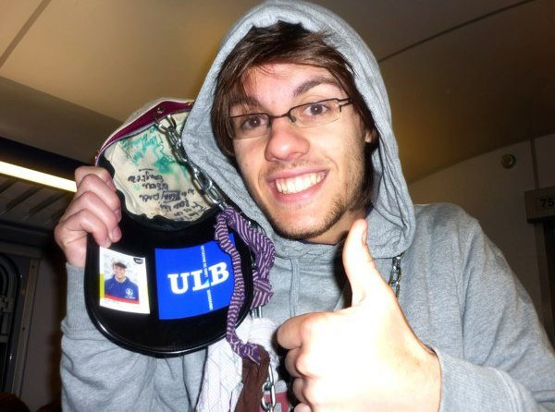
VP | Tomezak | Hélène | 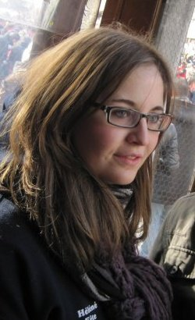
Trésorier | Mayaux | Basile | 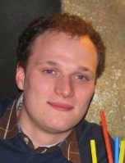
Secrétaire | Labar | Céline | 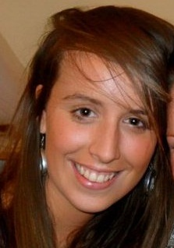
Gestion Bar | Grenier | Joffrey | 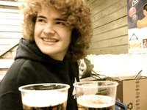
Assistant bar | Redant | Loïc | 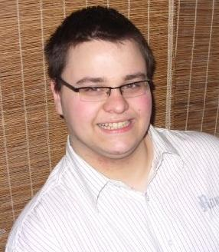
Fête | Lecomte | Thomas | 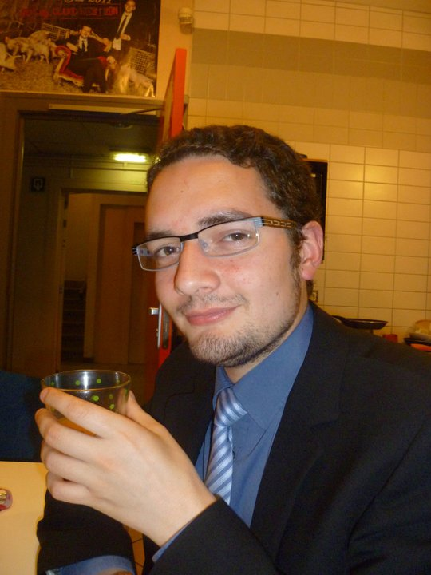
Events | Debast | Elise | 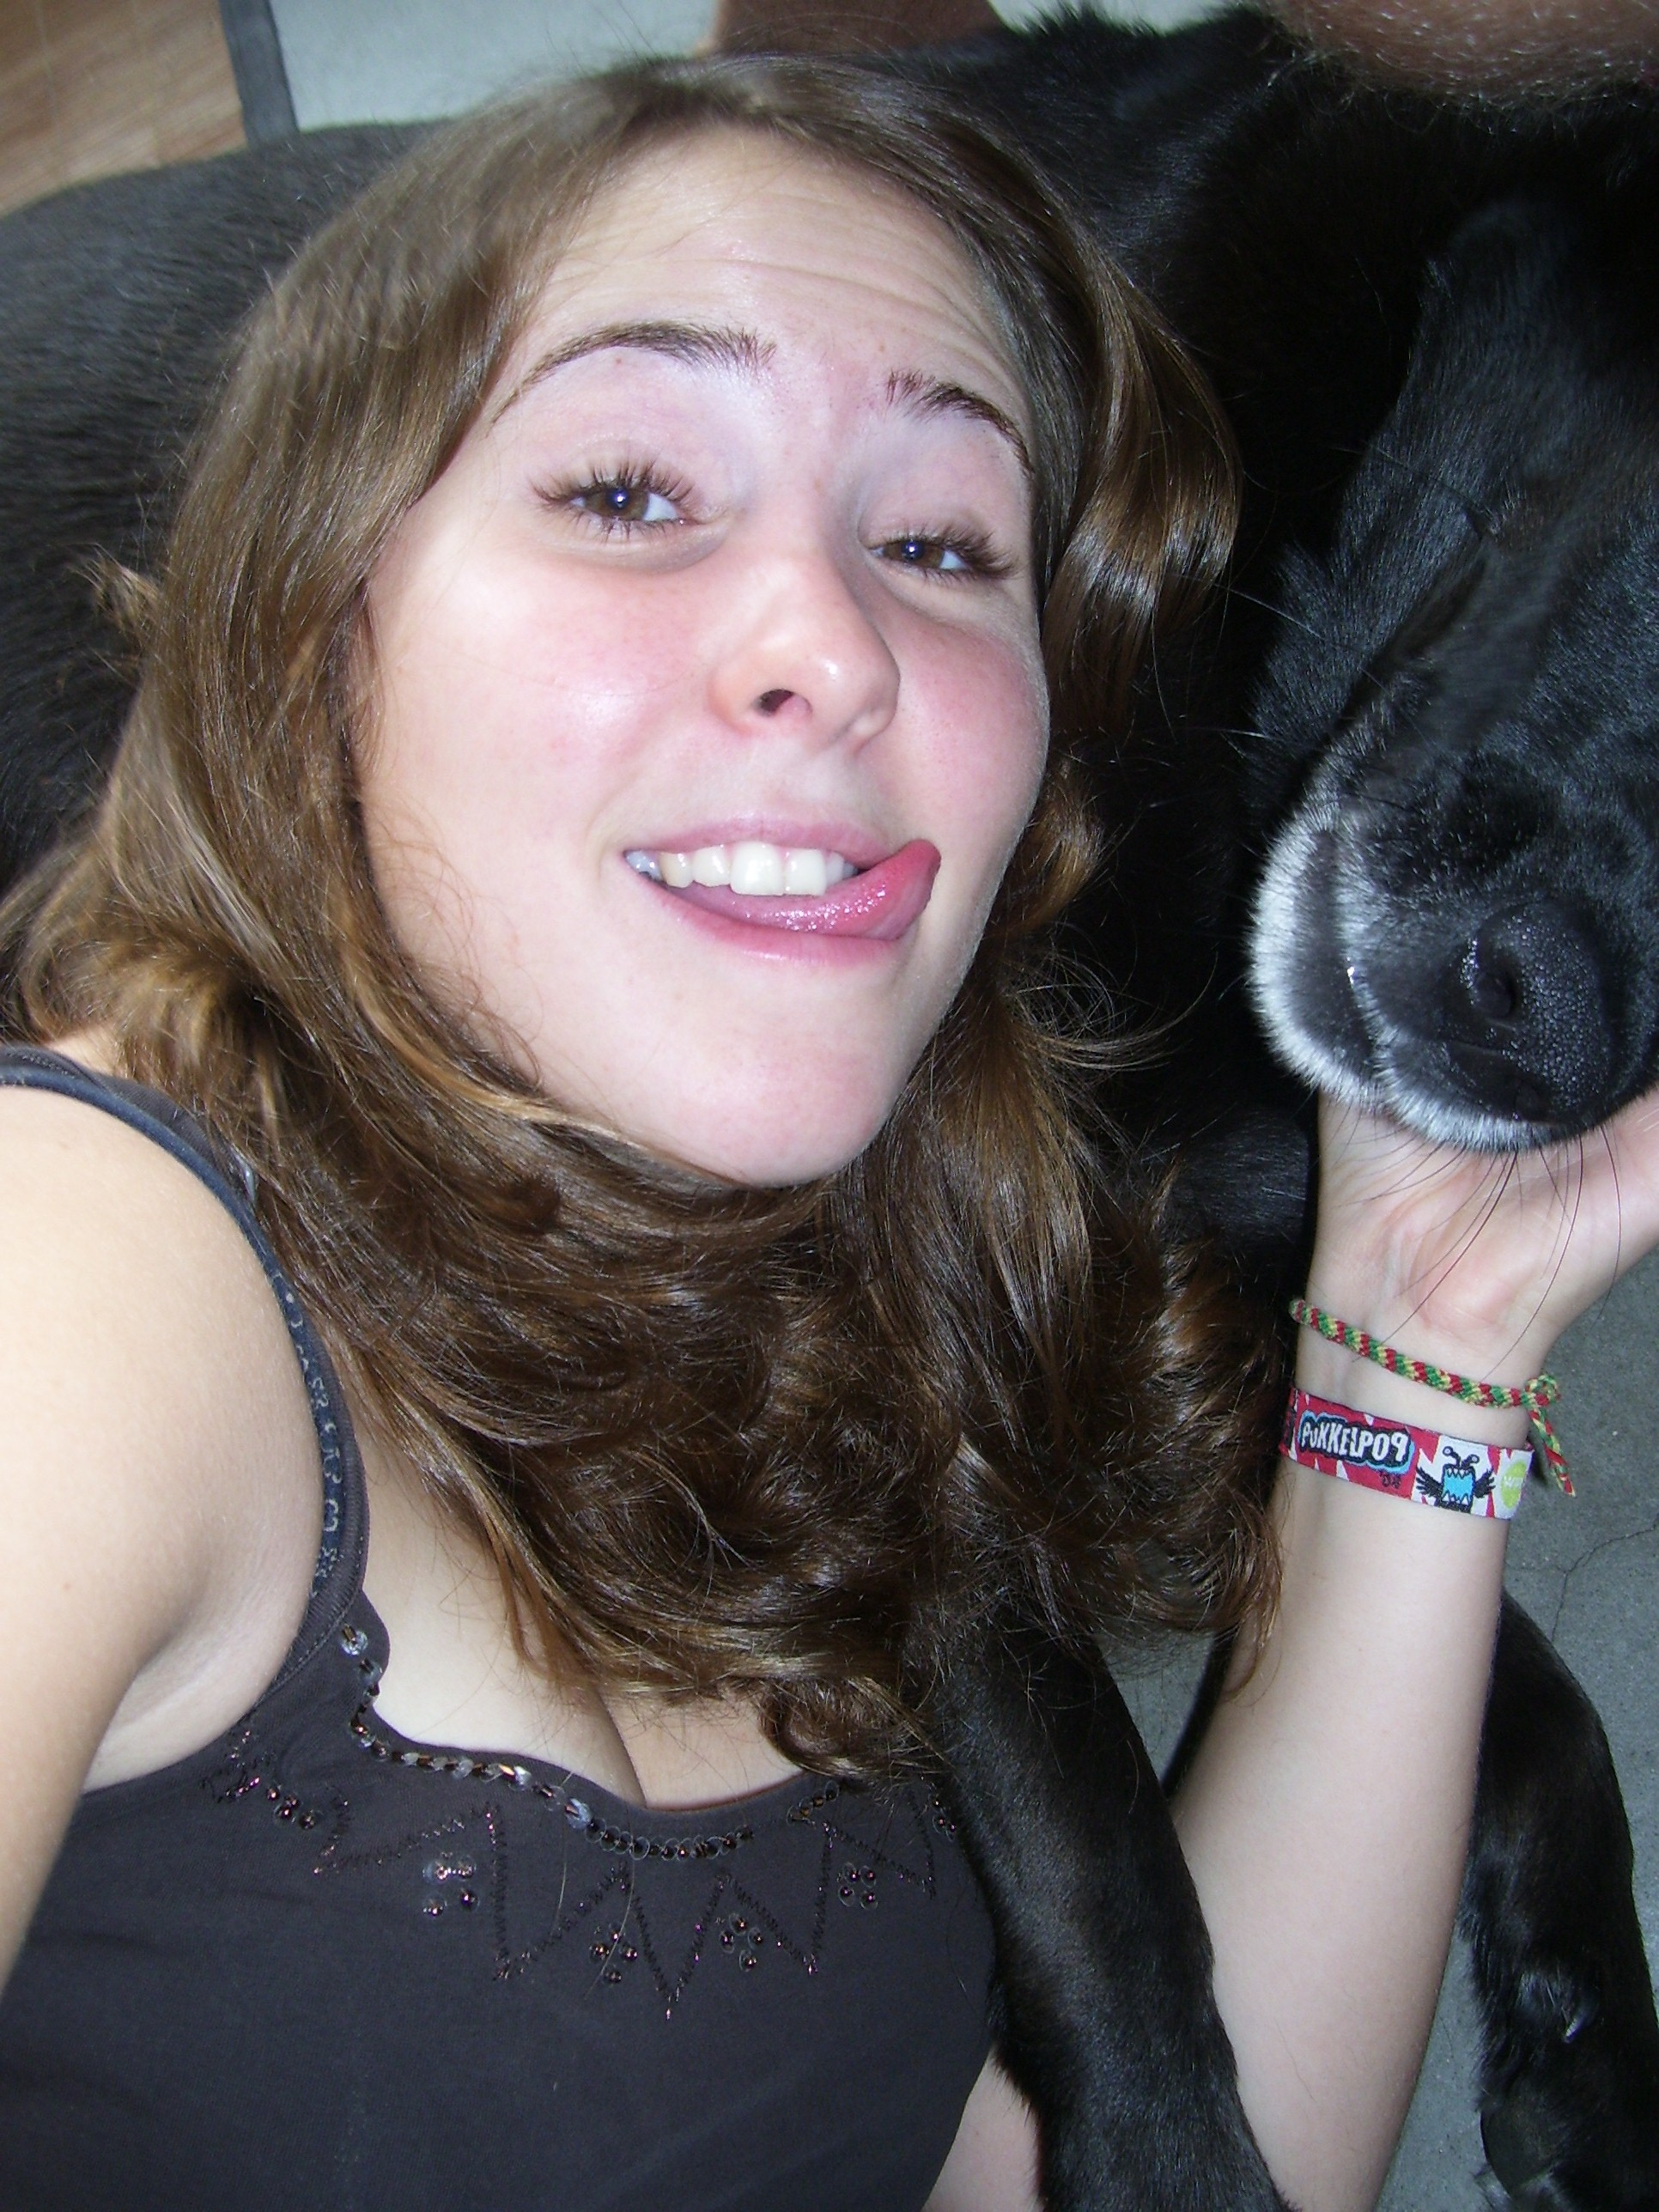
Culture | Bernard | Laura | 
Journal | Leriche | Camille | 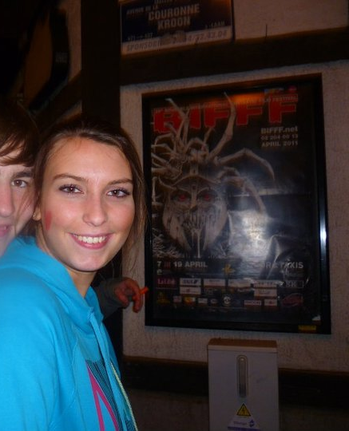
Photo | Lefebvre | Marie | 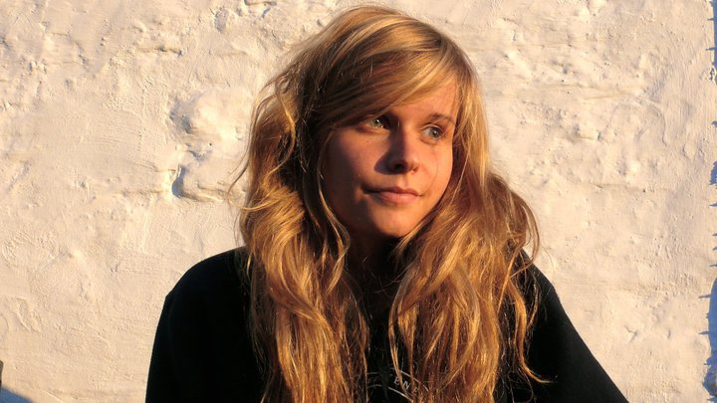
Sponsors | Notarrigo | Ashley | 
Sport | Balthazar | Thibault | 
Web | Romain | Ines | 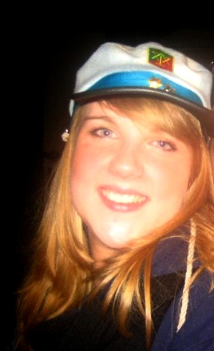
Social-Librex | Vanequaire | Nicolas | 
Responsable interrégional | Sergeant | Arnaud | 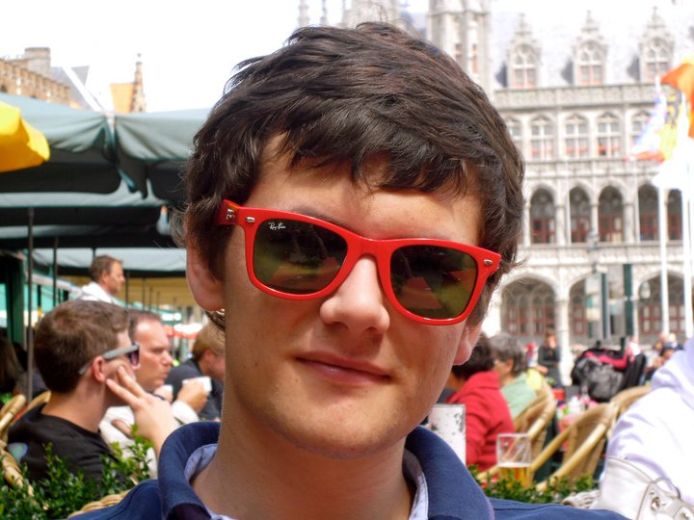

LISTE CECS.

